**Дата:** 11.04.22

**Клас:** 3 – Б

**Предмет:** *Українська мова*

**Вчитель:** Лисенко О. Б.

**Тема: *Розпізнаю прийменники.***

**Мета**: поглибити знання про службові слова, вчити розпізнавати і добирати службові слова, розуміти їх функцію, виконувати завдання за зразком; розвивати критичне мислення, увагу, спостережливість, пам'ять, усне і писемне мовлення; удосконалювати навички письма; формувати компетентність спілкуватися рідною мовою, соціальну, громадянську компетентності; виховувати повагу до рідної мови, до традицій своєї країни.

**Хід уроку**

***Користуйтеся презентацією під час опрацювання даної теми уроку.***

***В кінці презентації за слайдом ви можете перевірити правильність виконання завдань.***

**1. Організаційний момент.**

***Приготуйте, будь ласка, все, що потрібно для уроку: підручник, зошит, ручку, олівці.***

***Старанно працюйте. Не забувайте робити хвилинки відпочинку та релаксації під час уроку.***

**2. Актуалізація опорних знань.**

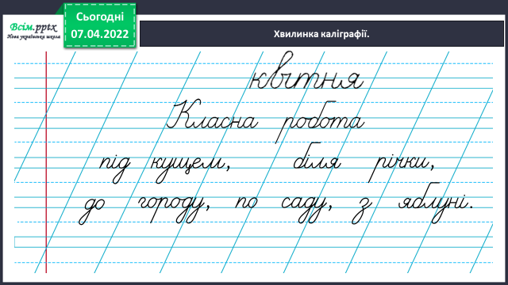**1) Хвилинка каліграфії.**

**2) Гімнастика для очей:**

[**https://www.youtube.com/watch?v=8G87kg9s1HM**](https://www.youtube.com/watch?v=8G87kg9s1HM)

**3. Повідомлення теми уроку.**



**4. Вивчення нового матеріалу.**

**1) Вправа 1.**

***Прочитайте пари речень. Випишіть виділені пари слів.***

***Підкресліть службові слова.***

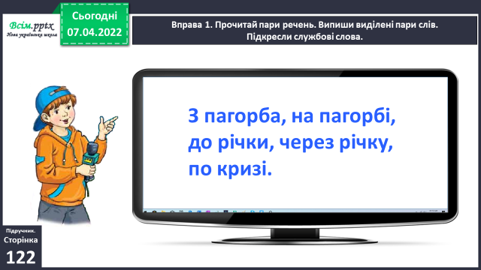

**Проведіть дослідження.**

Прочитайте і запам'ятайте правило на ст. 123!

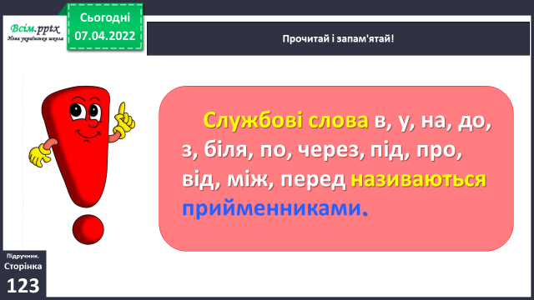

**2) Вправа 2.**

**УСНО *Прочитайте сполучення слів. Які службові слова в них пропущено? Вставте їх.***

**ПИСЬМОВО *Із двома сполученнями складіть і запишіть речення.***

**5. Закріплення вивченого матеріалу.**

**1) Вправа 4, 5.**

***Прочитайте, де побували друзі. Чи доводилось вам бувати в цьому місті?***

***Випишіть з тексту про Харків сполучення прийменників з іменниками, з якими вони пов’язані.***

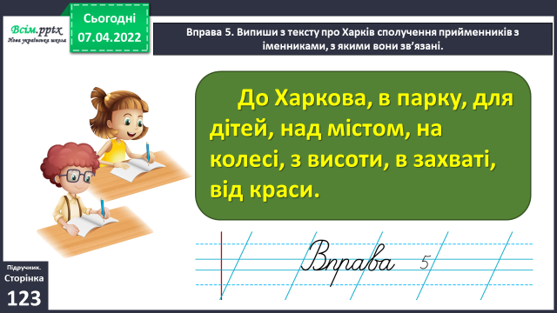

**2) Вправа 6. УСНО**

***Прочитайте назви атракціонів у харківському парку.***

**Кожний з друзів побував на двох атракціонах.**

**Читалочка витратила на них 70 грн.**

**Щебетунчик — 90 грн.**

**Родзинка — 80 грн.**

**Ґаджик — 100 грн.**

**Поміркуй, хто які атракціони міг відвідати.**

**6. Підсумок.**

**1) Вправа «Загадкові листи».**

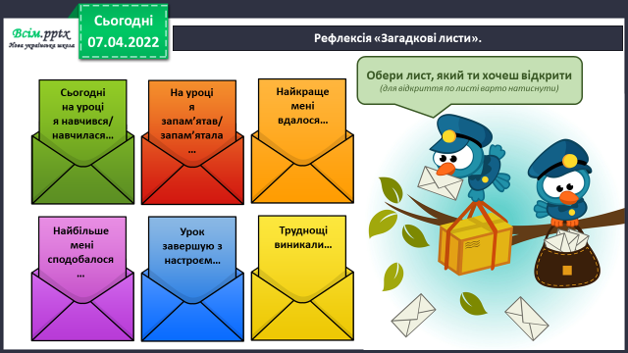

**2) Домашнє завдання.**

***Підручник ст. 123 вивчити правило, ст.124, вправа 9.***

***Спишіть текст, вставляючи пропущені прийменники.***